**Техническое задание на разработку мобильного приложения Tree Words**

|  |  |
| --- | --- |
| **Проект** |  |
| **Дата** | **17.09.2024** |
| **Автор** | **Ялалова Ю. А.** |
| **Актуальная версия** | **1.0** |

|  |  |  |  |
| --- | --- | --- | --- |
| Заказчик: |  | Исполнитель: |  |
| Генеральный директор  ООО «» |  | Генеральный директор  ООО «» |  |
|  | А. А. Облако |  | Б. Б. Туча |

**История изменений**

|  |  |  |
| --- | --- | --- |
| **Версия** | **Автор** | **Комментарий** |
| 1.0 от 17.09.24 | Ялалова Ю. А. | Добавлена структура технического задания. |
| 1.1 от 30.01.25 | Ялалова Ю. А. | Добавлены средства разработки |
|  |  |  |
|  |  |  |
|  |  |  |
|  |  |  |
|  |  |  |
|  |  |  |
|  |  |  |
|  |  |  |
|  |  |  |
|  |  |  |
|  |  |  |
|  |  |  |
|  |  |  |

|  |  |
| --- | --- |
| Оглавление  **1.** **Дополнительная документация** 4  **2.** **Термины и определения** 4  **3.** **Общие положения** 4  **3.1.** **Назначение документа** 4  **3.2.** **Наименование системы** 4  **3.3.** **Назначение и основные функции системы** 4  **3.4.** **Основные модули системы** 4  **4. Требования и ограничения** 4  **4.1.** **Требования к аппаратному и программному обеспечению, версиям операционных систем** 5  **4.2.** **Требования к поддерживаемым локализациям** 5  **4.3.** **Требования к сбору статистики** 5  **5.** **Карта экранов мобильного приложения и сценарии пользовательского поведения** 6  **5.1.** **Стартовый экран** 6  **5.2.** **Регистрация и Аутентификация** 8  **5.2.1.** **Экран входа и регистрации** 8  **5.2.2.** **Экран ввода кода** 9  **5.3.** **Экран выбора количества слов** 11  **5.4.** **Главный экран** 13  **5.5.** **Экран словарь** 14  **5.6.** **Экран карточка слова** 16  **5.7.** **Экран настроек** 17  **5.8.** **Экран личный словарь** 18  **5.9.** **Экран добавление слова** 20  **5.10.** **Группа экранов с повторением слов** 21  **6.** **Средства разработки** 23 |  |

1. **Дополнительная документация**

|  |  |
| --- | --- |
| **Наименование** | **Согласовано** |
|  |  |
|  |  |
|  |  |

1. **Термины и определения**
2. **Общие положения**
   1. **Назначение документа**

Данный документ содержит постановку задач на разработку мобильного приложения, создаваемого для Заказчика. Документ описывает границы, внешний вид, поведение Мобильного Приложения.

В случае противоречий между ТЗ и дизайном, предпочтение отдаётся ТЗ.

* 1. **Наименование системы**
  2. **Назначение и основные функции системы**
* Предоставление возможности зарегистрироваться или авторизоваться в приложении.
* Предоставление возможности добавлять свои слова в словарь приложения.
  1. **Основные модули системы**

**4. Требования и ограничения**

* 1. **Требования к аппаратному и программному обеспечению, версиям операционных систем**

(Таблица версий)

|  |  |
| --- | --- |
|  | **Android** |
| Минимальная поддерживаемая версия | 6.0 |
| Максимальная поддерживаемая версия | 15.0 |

(Таблица спецификаций экранов)

|  |  |  |
| --- | --- | --- |
| **Android** | | |
| Плотность экрана: | Ориентация | Разрешение экрана (в пикселях) |
| XHDPI | Портретная | 720 x 1280 |
| XXHDPI | 960 x 1600 |
| **Размер экрана** | | |
| Normal | | |

Поддержка альбомной ориентации или функций разделения экрана не предусмотрены.

* 1. **Требования к поддерживаемым локализациям**

Разрабатывается русскоязычная версия системы, все прочие локализации не предусмотрены.

* 1. **Требования к сбору статистики**

1. **Карта экранов мобильного приложения и сценарии пользовательского поведения**

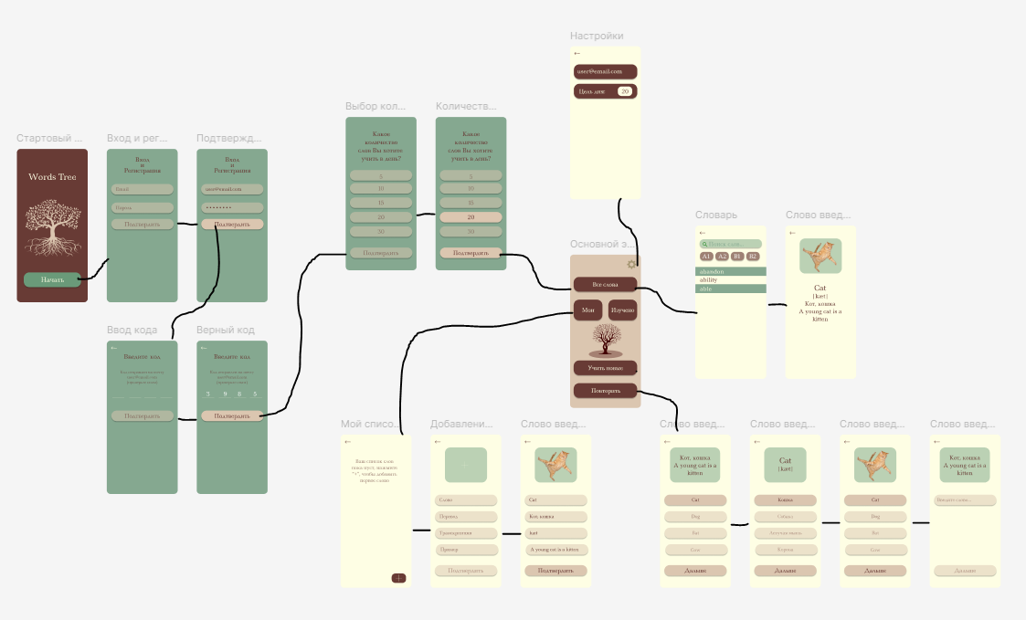

В разделе **Дизайн** представлены:

* Прототип, отображающий структурное представление внешнего вида экрана и расположение элементов на нём.
* Таблица элементов экрана, описывающая особенности их отображения в интерфейсе.

В разделе **Ожидаемое поведение** представлены возможные сценарии взаимодействия пользователя с экраном приложения, реакция приложения на различные ситуации.

* 1. **Стартовый экран**

Сценарий запускается при первом входе в приложение, запуске приложения после очистки кэша и данных приложения, при выходе из профиля.

**Дизайн**

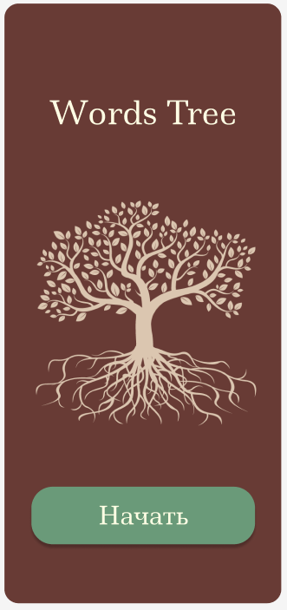

|  |  |  |
| --- | --- | --- |
| **№** | **Элемент** | **Описание** |
| 1. | Название приложения «Words Tree» |  |
| 2. | Логотип |  |
| 3. | Кнопка «Начать» |  |

**Ожидаемое поведение**

|  |  |
| --- | --- |
| **Ситуация** | **Поведение МП** |
| Клик по кнопке «Начать» | Переход к экрану входа и регистрации |
| **Общее** | |
| Нажатие кнопки (жест) «переход назад» | Выход из приложения |
| Нажатие кнопки (жест) «домой» | Сохранение состояния и этапа |
| **Сетевое взаимодействие** | |
| Потеря соединения | Отображение экрана потери интернет соединения |

* 1. **Регистрация и Аутентификация**

Группа экранов, реализующая функционал регистрации и аутентификации в приложении.

* + 1. **Экран входа и регистрации**

Позволяет пользователю зарегистрироваться или войти в приложении посредством ввода почты и пароля через системную клавиатуру, клика по кнопке «Подтвердить».

**Дизайн**

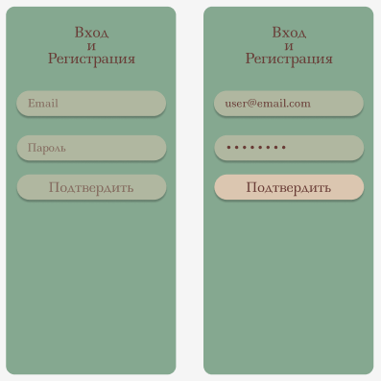

|  |  |  |
| --- | --- | --- |
| **№** | **Элемент** | **Описание** |
| 1. | Текстовое поле ввода почты | По умолчанию отображает подсказку «Email». Позволяет пользователю вводить цифры, буквы, символы. |
| 2. | Текстовое поле ввода пароля | По умолчанию отображает подсказку «Пароль». Позволяет пользователю вводить цифры, буквы, символы. При вводе заменяет символы на знаки «•» |
| 3. | Кнопка «Подтвердить» | По умолчанию не активна |
| 4. | Текстовое поле «Вход и Регистрация» |  |

**Ожидаемое поведение**

|  |  |
| --- | --- |
| **Ситуация** | **Поведение МП** |
| Заполнение полей ввода почты и пароля | Активация кнопки «Подтвердить» |
| Клик по активной кнопке «подтвердить» | Инициация запроса на отправку кода на введённую почту, переход к экрану ввода кода подтверждения |
| **Общее** | |
| Нажатие кнопки (жест) «переход назад» | Выход из приложения |
| Нажатие кнопки (жест) «домой» | Сохранение состояния и этапа аутентификации |
| **Сетевое взаимодействие** | |
| Потеря соединения | Отображение экрана потери интернет соединения |

* + 1. **Экран ввода кода**

Позволяет пользователю пройти Аутентификацию по коду с почты.

**Дизайн**

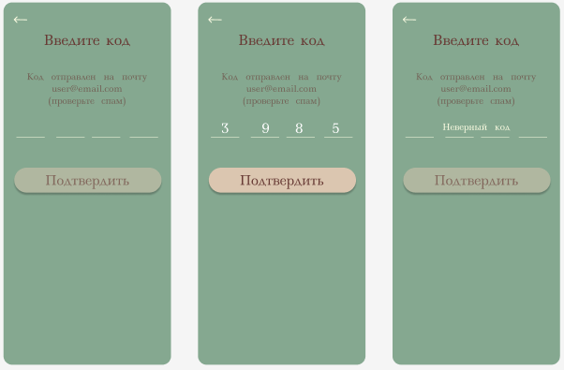

|  |  |  |
| --- | --- | --- |
| **№** | **Элемент** | **Описание** |
| 1. | Кнопка «Возврат» | Изображена в виде стрелочки |
| 2. | Текст «Код отправлен на почту user@email.com  (проверьте спам)» |  |
| 3. | Текст «Неверный код» | Скрыт |
| 4. | Текстовое поле ввода кода | Позволяет вводить только четырёхзначное число. |
| 5. | Кнопка «Подтвердить» | По умолчанию не активна |

**Ожидаемое поведение**

|  |  |
| --- | --- |
| **Ситуация** | **Поведение МП** |
| Клик по кнопке «Возврат» | Возврат к начальному экрану |
| Попытка ввода чего-либо, кроме цифр | Игнорирование, символы не отображаются в поле ввода, курсор не двигается |
| Ввод 4 цифр в поле ввода | Активация кнопки «Подтвердить» |
| Клик по активной кнопке «Подтвердить» | Запрос на сервер с проверкой кода |
| Положительный результат проверки кода | Переход к экрану выбора количества слов |
| Отрицательный результат проверки кода | Отображение текста «Неверный код», деактивация кнопки «Подтвердить», очистка текстового поля ввода кода |
| **Общее** | |
| Нажатие кнопки (жест) «переход назад» | Возврат к экрану входа и регистрации |
| Нажатие кнопки (жест) «домой» | Сохранение состояния и этапа аутентификации |
| **Сетевое взаимодействие** | |
| Потеря соединения | Отображение экрана потери интернет соединения |

* 1. **Экран выбора количества слов**

Позволяет пользователю выбрать количество слов, которое он хочет учить в день.

**Дизайн**

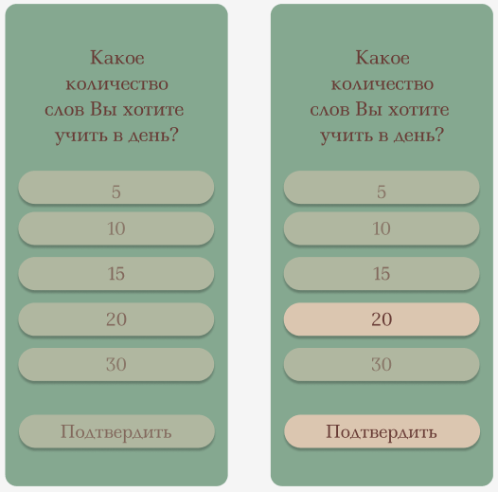

|  |  |  |
| --- | --- | --- |
| **№** | **Элемент** | **Описание** |
| 1. | Текст «Какое количество слов Вы хотите учить в день» |  |
| 2. | Группа кнопок с количеством слов «5», «10», «15», «20», «30» | По умолчанию повышена прозрачность |
| 3. | Кнопка «Подтвердить» | По умолчанию не активна |

**Ожидаемое поведение**

|  |  |
| --- | --- |
| **Ситуация** | **Поведение МП** |
| Клик по одной из кнопок с количеством слов | Снижение прозрачности этой кнопки, активация кнопки «Подтвердить» |
| Клик по активной кнопке «подтвердить» | Переход к главному экрану |
| **Общее** | |
| Нажатие кнопки (жест) «переход назад» | Выход из приложения |
| Нажатие кнопки (жест) «домой» | Сохранение состояния и этапа |
| **Сетевое взаимодействие** | |
| Потеря соединения | Отображение экрана потери интернет соединения |

* 1. **Главный экран**

Позволяет пользователю выбирать режим взаимодействия с карточками слов

**Дизайн**

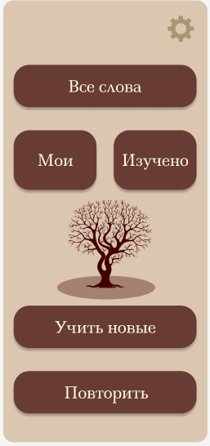

|  |  |  |
| --- | --- | --- |
| **№** | **Элемент** | **Описание** |
| 1. | Кнопка «Настройки» | В форме шестерёнки |
| 2. | Кнопка «Все слова» |  |
| 3. | Кнопка «Мои» |  |
| 4. | Кнопка «Изучено» |  |
| 5. | Изображение | Дерево |
| 5. | Кнопка «Учить новые» |  |
| 6. | Кнопка «Повторить» |  |

**Ожидаемое поведение**

|  |  |
| --- | --- |
| **Ситуация** | **Поведение МП** |
| Клик по кнопке «Настройки» | Переход к экрану настроек |
| Клик по кнопке «Все слова» | Переход к экрану словарю |
| Клик по кнопке «Мои» | Переход к экрану с личным словарём |
| Клик по кнопке «Изучено» | Переход к экрану с изученными словами |
| Клик по кнопке «Учить новые» | Переход к экрану с карточками слов |
| Клик по кнопке «Повторить» | Переход к экрану повторения слов |
| **Общее** | |
| Нажатие кнопки (жест) «переход назад» | Выход из приложения |
| Нажатие кнопки (жест) «домой» | Сохранение состояния и этапа |
| **Сетевое взаимодействие** | |
| Потеря соединения |  |

* 1. **Экран словарь**

Позволяет пользователю искать слова

**Дизайн**

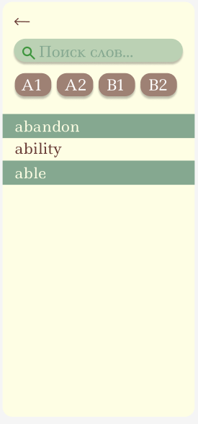

|  |  |  |
| --- | --- | --- |
| **№** | **Элемент** | **Описание** |
| 1. | Кнопка «Возврат» | Изображена в виде стрелочки |
| 2. | Текстовое поле ввода «Поиск слова» | По умолчанию отображает подсказку «Поиск слова…». |
| 3. | Группа кнопок с уровнем слов «А1», «А2», «В1, «В2», «С1», «С2» | По умолчанию не активны |
| 4. | Тексты со словами |  |

**Ожидаемое поведение**

|  |  |
| --- | --- |
| **Ситуация** | **Поведение МП** |
| Ввод слова в текстовое поле ввода | Поиск слова в словаре, появление этого слова на экране, если оно есть в словаре |
| Клик по кнопке «Возврат» | Возврат к главному экрану |
| Клик по одной из кнопок уровня слов | Активация кнопки, появление на экране слов этого уровня |
| Клик по тексту со словом | Переход к экрану карточки слова |
| **Общее** | |
| Нажатие кнопки (жест) «переход назад» | Возврат к главному экрану |
| Нажатие кнопки (жест) «домой» | Сохранение состояния и этапа |
| **Сетевое взаимодействие** | |
| Потеря соединения | Отображение экрана потери интернет соединения |

* 1. **Экран карточка слова**

Позволяет пользователю ознакомиться с содержанием слова

**Дизайн**

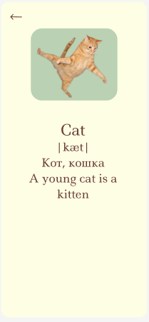

|  |  |  |
| --- | --- | --- |
| **№** | **Элемент** | **Описание** |
| 1. | Кнопка «Возврат» | Изображена в виде стрелочки |
| 2. | Изображение | Изображение, отражающее смысл слова |
| 3. | Текст | Вся информация о слове |

**Ожидаемое поведение**

|  |  |
| --- | --- |
| **Ситуация** | **Поведение МП** |
| Клик по кнопке «Возврат» | Возврат к главному экрану |
| **Общее** | |
| Нажатие кнопки (жест) «переход назад» | Возврат к экрану словарю |
| Нажатие кнопки (жест) «домой» | Сохранение состояния и этапа |
| **Сетевое взаимодействие** | |
| Потеря соединения |  |

* 1. **Экран настроек**

Позволяет пользователю управлять приложением

**Дизайн**

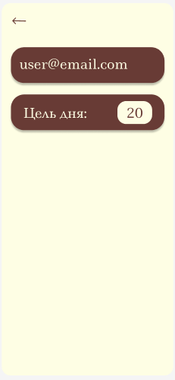

|  |  |  |
| --- | --- | --- |
| **№** | **Элемент** | **Описание** |
| 1. | Кнопка «Возврат» | Изображена в виде стрелочки |
| 2. | Текст с почтой | Отображает почту пользователя |
| 3. | Текст «Цель дня» |  |
| 4. | Кнопка с количеством слов | Отображает выбранное пользователем количество слов |

**Ожидаемое поведение**

|  |  |
| --- | --- |
| **Ситуация** | **Поведение МП** |
| Клик по кнопке «Возврат» | Возврат к главному экрану |
| Клик по тексту с почтой | Выход из аккаунта, переход к экрану авторизации и входа |
| Клик по кнопке с количеством слов | Отображение списка с количеством слов |
| **Общее** | |
| Нажатие кнопки (жест) «переход назад» | Возврат к главному экрану |
| Нажатие кнопки (жест) «домой» | Сохранение состояния и этапа |
| **Сетевое взаимодействие** | |
| Потеря соединения |  |

* 1. **Экран личный словарь**

Позволяет пользователю добавлять новые слова и увидеть уже добавленные

**Дизайн**

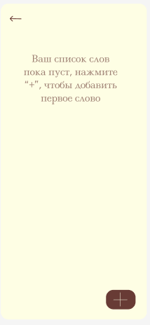

|  |  |  |
| --- | --- | --- |
| **№** | **Элемент** | **Описание** |
| 1. | Кнопка «Возврат» | Изображена в виде стрелочки |
| 2. | Текст с почтой | Отображает почту пользователя |
| 3. | Текст «Ваш список слов пока пуст, нажмите “+”, чтобы добавить первое слово» | Отображается, пока не добавлено ни одного слова |
| 4. | Кнопка «Добавление слова» | Изображена в виде «+» |

**Ожидаемое поведение**

|  |  |
| --- | --- |
| **Ситуация** | **Поведение МП** |
| Клик по кнопке «Возврат» | Возврат к главному экрану |
| Клик по кнопке «Добавление слова» | Переход к экрану добавление слова |
| **Общее** | |
| Нажатие кнопки (жест) «переход назад» | Возврат к главному экрану |
| Нажатие кнопки (жест) «домой» | Сохранение состояния и этапа |
| **Сетевое взаимодействие** | |
| Потеря соединения |  |

* 1. **Экран добавление слова**

Позволяет пользователю добавить новое слово

**Дизайн**

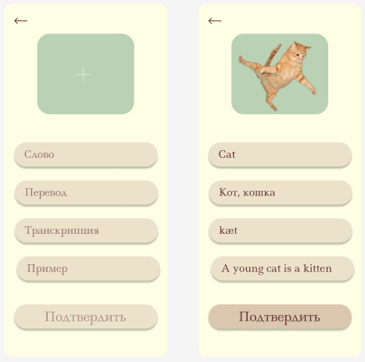

|  |  |  |
| --- | --- | --- |
| **№** | **Элемент** | **Описание** |
| 1. | Кнопка «Возврат» | Изображена в виде стрелочки |
| 2. | Поле для добавления изображения | По умолчанию изображён «+» |
| 3. | Группа полей ввода текста | По умолчанию отображают подсказки: «Слово», «Перевод», «Транскрипция», «Пример» |
| 4. | Кнопка «Подтвердить» | По умолчанию не активна |

**Ожидаемое поведение**

|  |  |
| --- | --- |
| **Ситуация** | **Поведение МП** |
| Клик по кнопке «Возврат» | Возврат к экрану личному словарю |
| Клик по полю для добавления изображения | Вызов меню с выбором источника изображения, отображение выбранного изображения в поле |
| Ввод в поля ввода «Слово», «Перевод» | Активация кнопки «Подтвердить» |
| Клик по активной кнопке «Подтвердить» | Сохранение слова в личный словарь, возврат к начальному состоянию экрана |
| **Общее** | |
| Нажатие кнопки (жест) «переход назад» | Возврат к экрану с личным словарём |
| Нажатие кнопки (жест) «домой» | Сохранение состояния и этапа |
| **Сетевое взаимодействие** | |
| Потеря соединения |  |

* 1. **Группа экранов с повторением слов**

Позволяет пользователю повторять слова, находящиеся на изучении

**Дизайн**

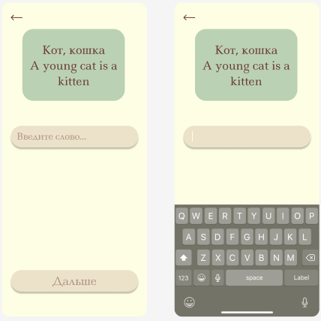

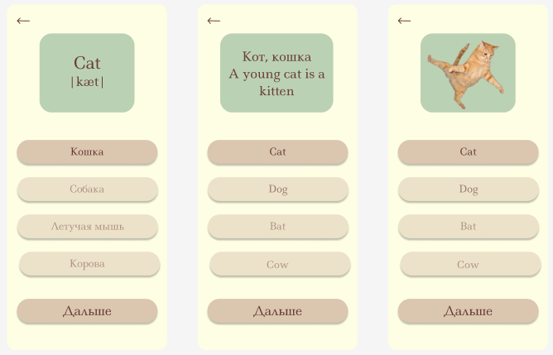

|  |  |  |
| --- | --- | --- |
| **№** | **Элемент** | **Описание** |
| 1. | Кнопка «Возврат» | Изображена в виде стрелочки |
| 2. | Поле с изображением, словом или переводом слова |  |
| 3. | Поле ввода текста | По умолчанию отображает подсказку «Введите слово» |
| 4. | Группа кнопок с выбором перевода слова | По умолчанию повышена прозрачность |
| 5. | Кнопка «Дальше» | По умолчанию не активна |

**Ожидаемое поведение**

|  |  |
| --- | --- |
| **Ситуация** | **Поведение МП** |
| Ввод слова в поле ввода | Активация кнопки «Дальше» |
| Клик по кнопке с переводом слова | Снижение прозрачности кнопки, активация кнопки «Дальше» |
| Клик по активной кнопке «Дальше» | Проверка ответа на правильность, переход к следующей карточке, если ответ верен. Если ответ неверный, отображение информации о неверном ответе. |
| **Общее** | |
| Нажатие кнопки (жест) «переход назад» | Возврат к главному экрану |
| Нажатие кнопки (жест) «домой» | Сохранение состояния и этапа |
| **Сетевое взаимодействие** | |
| Потеря соединения |  |

1. **Средства разработки**

* Figma
* Java
* Android Studio
* Android SDK
* Gradle
* GitHub